«Астанаға сыйлық»
суреттер сайысы
«Жеңіс» БЖК Астананың 20 жылдығына арналған суреттер сайысы өтті. Іс-шараға «Шабыт» үйірмесінің үш тобынан 25 тәрбиеленушісі қатысты.

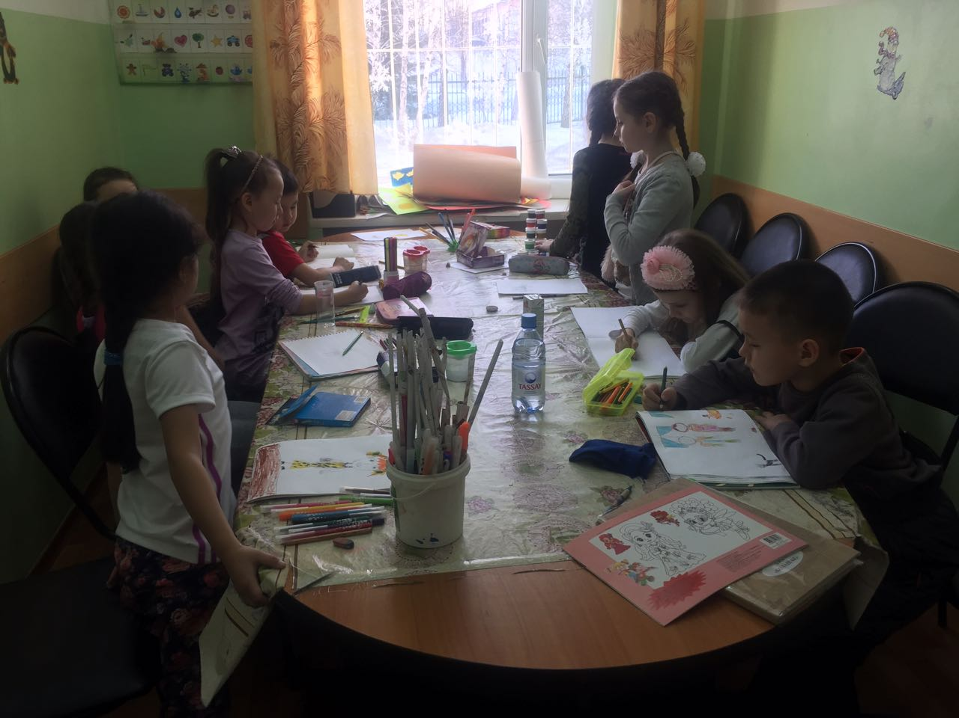
Іс-шараға жауапты «Шабыт» үйірмесінің жетекшісі СмаковаЭ.Б.

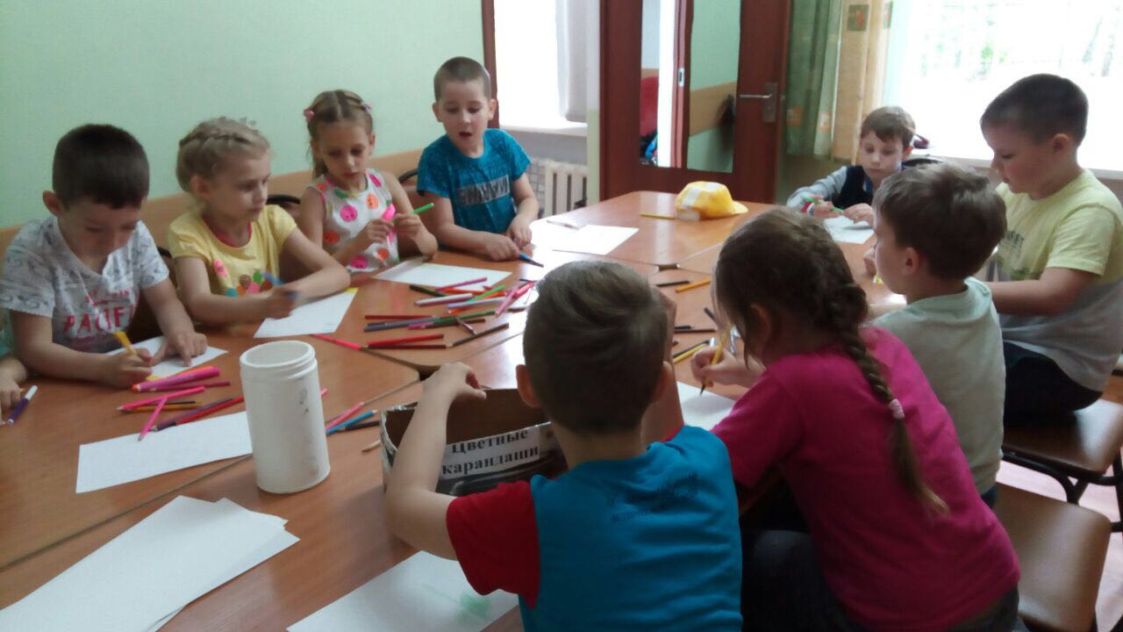
Бұл шараның мақсаты өз жұмыстарында мемлекетке деген қарым-қатынастарын көрсету; Өз Отаны мен өз халқына деген махаббат; балалардың шығармашылығы мен қиялын дамыту; сабақта алған білімдерін бекіту.
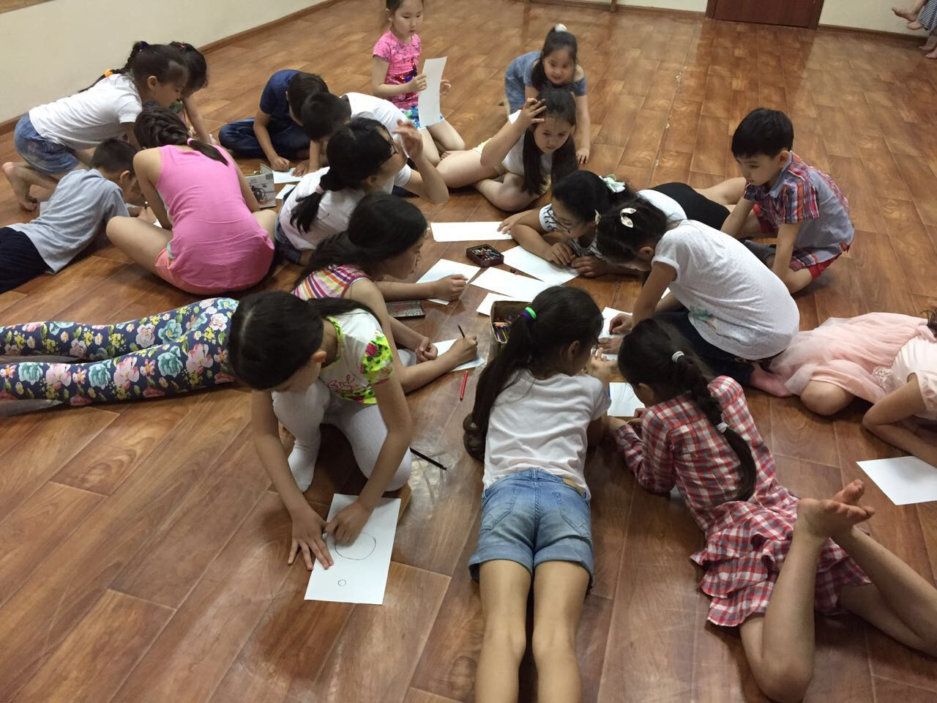
Балалар сүйікті Астаналарына сыйлай алатын сыйлықтарын үлкен шабытпен талқылады. Үйірме тәрбиеленушілері белсене қатысып салған суреттер әдемі болып шықты.
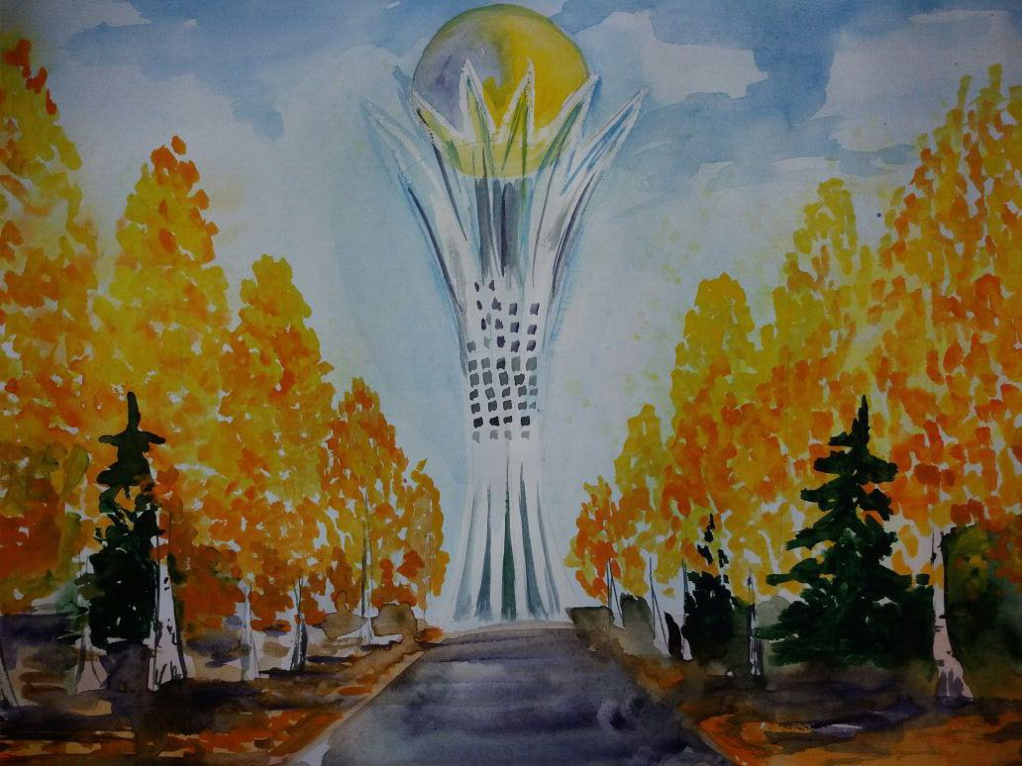
Байқауға үйірменің тәрбиеленушілері қатысып, өз суреттерін қызығушылықпен салды.
